“安管人员”继续教育网络班报名指引
一、注册
1、进入网站首页（https://anguan.gzcots.com/）后，查看查看用户须知，阅读后点击下一步，进入资料填写页面；

2、进入资料填写页面后，选择需注册的账户类型，并输入对应资料后，点击“立即注册”，即可完成注册手续。
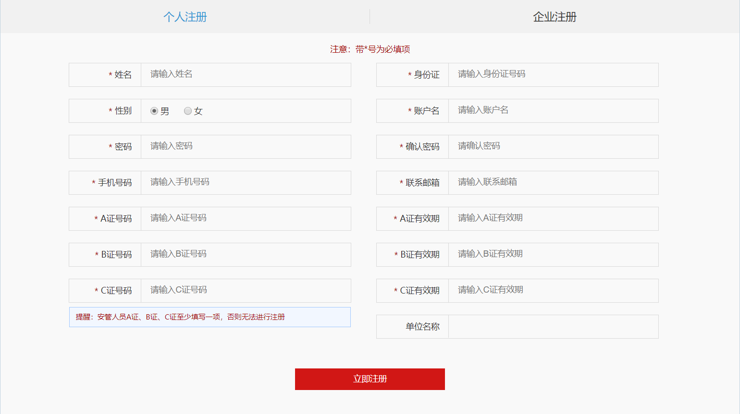

二、登录
1、进入网站首页（https://anguan.gzcots.com/），输入账户密码及验证码（只需要填入得数）后，点击“点击登录”，即可进入个人用户中心。



三、选课
1、登录进入“个人中心”后，点击“个人资料”，完善个人信息；
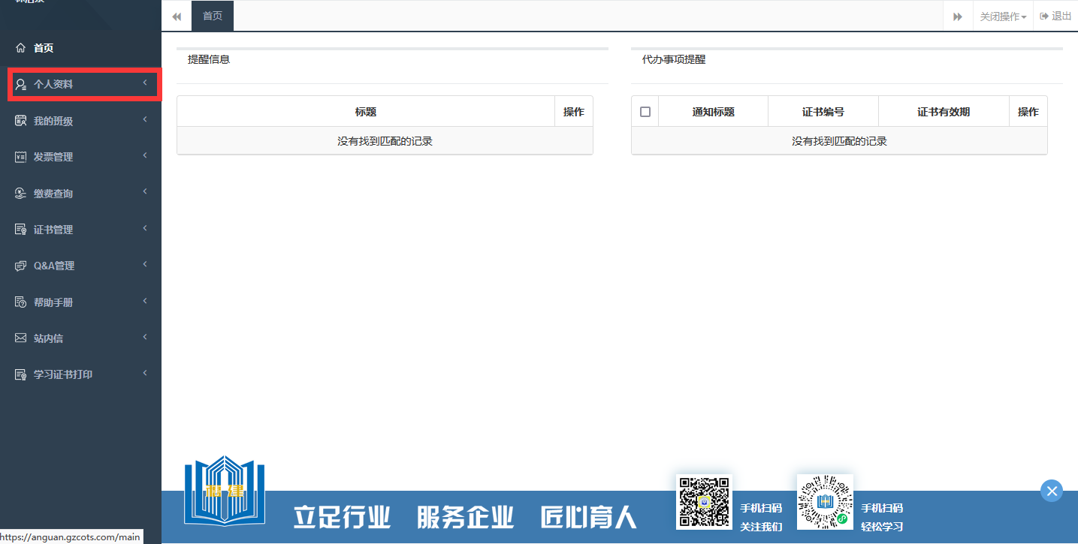
2、在“个人资料”中，必须填写所有必填项目（*号），“学习与证书”处必须填写至少对应的证号与对应的有效时间，三个安管证书中必须填写至少1个证书号码及对应有效时间，并且按规定在“关键信息补充与修改”中上传个人照片与个人身份证正反面扫描件，否则无法正常选班学习；
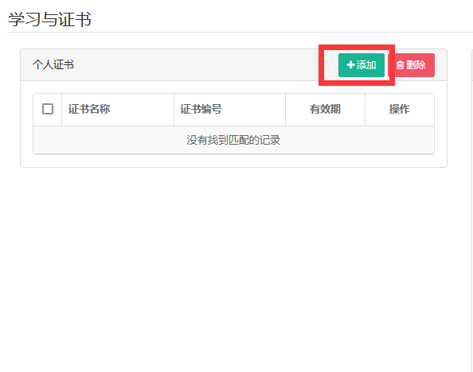
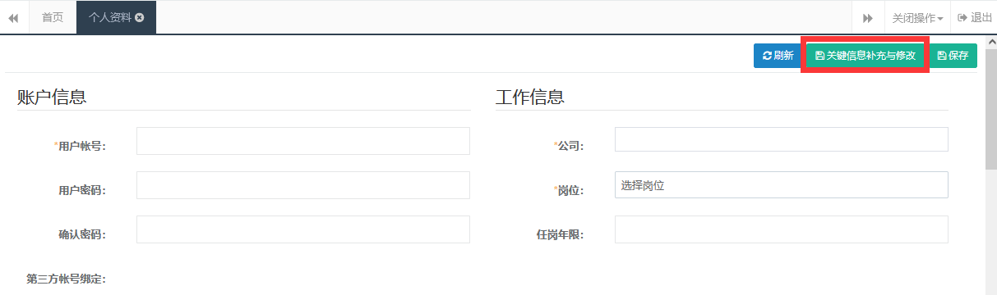

3.、在“个人资料”中填写完毕并保存后，请点击“班级管理”-“我的班级”-“选课”；
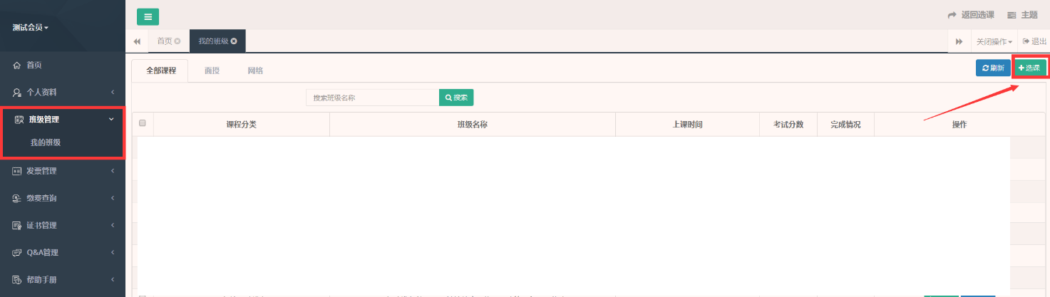
4、进入选课画面后，点击需要报读的安管人员继续教育课程；



5、点击“立即报名”，并进入缴费流程；

6、确认无误后，点击“确认订单，支付”；
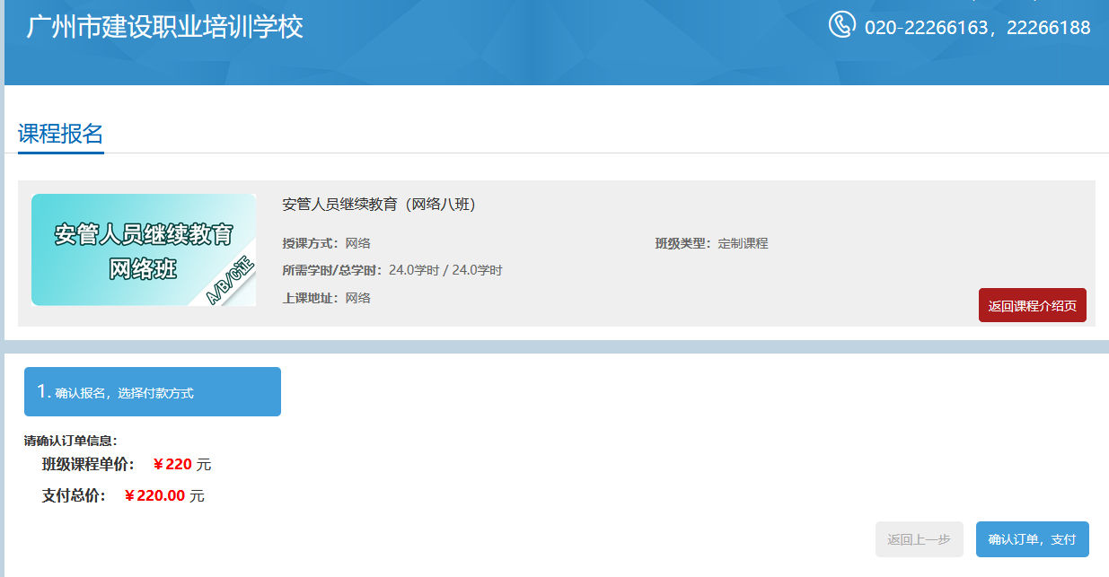
7、扫码即可完成支付。


